Activité documentaire et expérimentale : phénomènes d’électrisation.

Objectif : interpréter des expériences d’électrisation à l’aide des charges et des forces électriques.

Document 1 : des expériences historiques.

Charles de Cistenay Dufay est né à Paris en 1698. L’histoire a retenu de lui qu’il fut le premier à comprendre grâce à ses expériences qu’on devait distinguer deux sortes d’électricité. Voici des extraits de son rapport à l’Académie des sciences¹ :

« On frotte un tube de verre pour le rendre électrique, et, le tenant dans une situation bien horizontale, on laisse tomber dessus une parcelle de feuille d’or … Sitôt qu’elle a touché le tube elle est repoussée en haut, à la distance de 8 ou 10 pouces et elle demeure presque immobile en cet endroit … Il demeure donc constant que les corps devenus électriques sont chassés par ceux qui les ont rendus électriques … car … lorsqu’on laisse tomber la feuille
sur le tube, il attire vivement cette feuille qui n’est nullement électrique, mais dès qu’elle a touché le tube … elle est rendue électrique elle-même, et par conséquent elle en est repoussée, et s’en tient toujours éloignée …
Ce qui me déconcerta prodigieusement fut l’expérience suivante : ayant élevé en l’air une feuille d’or par le moyen du tube, j’en approchais un morceau de gomme copal² frotté et rendu électrique ; la feuille fut s’y attacher sur le champ … J’avoue que je m’attendais à un résultat tout contraire parce que, selon mon raisonnement, le copal, qui était électrique, devait repousser la feuille qui l’était aussi ; je répétai l’expérience un grand nombre de fois …
La même chose arriva en approchant de la feuille un morceau d’ambre³ ou de cire d’Espagne⁴ frotté.
Après plusieurs tentatives, qui ne me satisfaisaient nullement, j’approchai de la feuille chassée par le tube une boule de cristal de roche frottée et rendue électrique : elle repoussa cette feuille de même que le tube. Un autre tube de verre la chassa de même. Enfin, je ne pus pas douter que le verre et le cristal de roche ne fissent précisément le contraire de la gomme copal, de l’ambre et de la cire d’Espagne, en sorte que la feuille repoussée par les uns à cause de l’électricité qu’elle avait, était attirée par les autres ; cela me fit penser qu’il y avait peut-être deux genres d’électricité différents et je fus confirmé dans ces idées par les expériences suivantes …
Voilà donc deux électricités bien démontrées et je ne puis me dispenser de leur donner des noms différents ... J’appellerai donc l’une électricité vitrée, l’autre électricité résineuse … parce que le verre et le copal sont les deux matières qui m’ont donné lieu de découvrir ces deux différentes électricités.»⁵

(1) Quatrième mémoire sur l’électricité. De l’attraction et de la répulsion des corps électriques, 1733. (2) Résine d’une plante exotique de la famille des légumineuses. (3) Résine fossile. (4) Cire végétale extraite d’une espèce de palmier. (5) Extraits pris dans l’Histoire de la physique, sous la direction de J. Rosmorduc.

Document 2 : le modèle des charges électriques.

Quelques années après les expériences de Dufay, Benjamin Franklin propose d’expliquer les phénomènes d’électrisation en utilisant la notion de charge électrique.
Pour lui, la matière ordinaire possède une quantité moyenne d’électricité. Lorsqu’un objet est frotté par un autre, une partie de son électricité lui est arrachée : il a de l’électricité « en moins » ; l’autre a de l’électricité « en plus ». Les deux types d’électricité correspondent donc à deux catégories de charges électriques :
- Les charges électriques positives d’une part : électricité « en plus »;
- Les charges électriques négatives d’autre part : électricité « en moins ».
Il décide alors que, lorsqu’on frotte le verre avec une fourrure, le verre porte une charge positive et la fourrure porte une charge négative après frottement.
De plus, Franklin introduit les règles suivantes entre les charges électriques :
- les charges électriques de mêmes signes se repoussent ;
- les charges électriques de signes contraires s’attirent.

Document 3 : la force coulombienne.

La loi de Coulomb exprime, en électrostatique, la force de l'interaction électrique entre deux particules chargées électriquement. Elle est nommée d'après le physicien français Charles-Augustin Coulomb qui l'a énoncée en 1785 et elle forme la base de l'électrostatique.
Elle peut s'énoncer ainsi :  « L'intensité de la force électrostatique entre deux charges électriques est proportionnelle au produit des deux charges et est inversement proportionnelle au carré de la distance entre les deux charges. La force est portée par la droite passant par les deux charges. » | 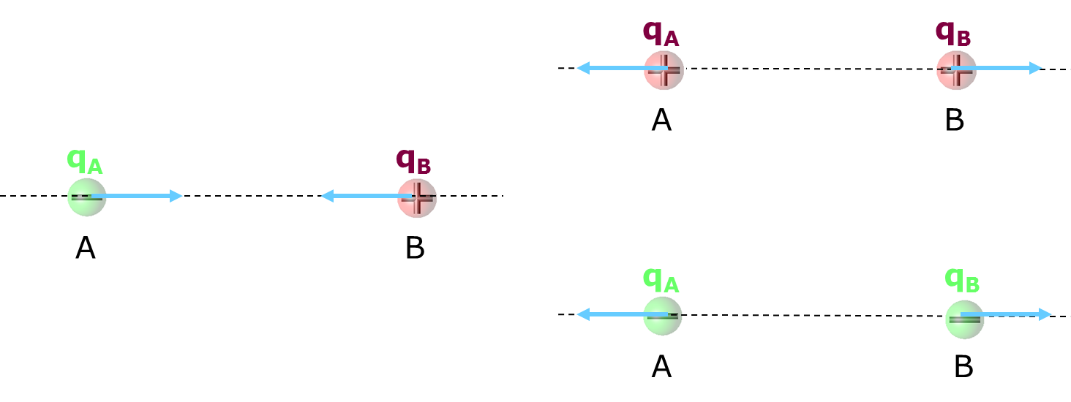

- Sur les schémas, représenter les charges électriques au niveau du corps électrisé et du pendule, par un signe - lorsqu’il s’agit de charges négatives et par un signe + lorsqu’il s’agit de charges positive. Représenter également les forces électriques.

- Surlignez de deux couleurs différentes pour les séparer les passages du texte où Dufay livre des faits expérimentaux et ceux où il les interprète.

- Numérotez clairement les trois expériences de Dufay, d’une part, et les deux modèles d’interprétation successifs qu’il nous livre, d’autre part.

- Quelles expériences réalisées avec le pendule électrostatique correspondent à celles faites par Dufay ?

- Expliquez pourquoi les faits expérimentaux de la seconde expérience sont en contradiction avec l’interprétation qui suit la première expérience.

